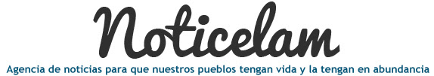

EDICIÓN NO. 109 - 22 DE ENERO DEL 2016

Vida de la Iglesia en América latina y el Caribe

EDITORIAL Edición No. 109

Misericordia con los migrantes
Francisco a los migrantes: “no se dejen robar la esperanza”

Jornada Mundial y Jubileo del emigrante y del refugiado
El Departamento de Familia, Vida y Juventud del CELAM se proyecta

Obispos y asesores se reúnen para articular los proyectos del cuatrienio 2015-2019
Seminario abordará desafíos de la pastoral social en el pontificado de Francisco

La iniciativa es liderada por el DEJUSOL-CELAM y el SELACC
Con un video-clip el arzobispado de Huancayo (Perú) apoya la Laudato Si’

La canción “Queremos vida” fue compuesta por David Valdez, cantante del grupo ANDÚ
CIEC y ANEC realizaron el 24º Congreso Interamericano de Educación Católica

Con un video el papa Francisco hizo llegar un mensaje a los educadores católicos
Iglesia estadounidense rechaza expulsión de 121 migrantes centroamericanos

La mayoría de los deportados son mujeres y niños
Obispos panameños apelan por una cultura libre de corrupción e impunidad

Comunicado de la Conferencia Episcopal Panameña
CNBB realiza curso ecuménico de formación y actualización litúrgico-musical

El evento contó con más de 100 participantes de varias regiones del país
100 frases del papa Francisco para prepararse a su visita a México

El obispo de San Cristóbal de las Casas recomienda meditar en ellas
“Los pobres nos enseñan”

Testimonio de monseñor Pablo Galimberti, obispo de Salta (Uruguay)

